Topná sezóna je tady. Analytici Kalkulátor.cz spočítali,
kolik bude letos domácnosti stát

- Domácnost využívající elektřinu v rodinném domě může oproti aktuálním akvizičním ceníkům některých dodavatelů za topnou sezónu ušetřit více než 13 000 Kč
- V případě dobře zatepleného rodinného domu, s kvalitními a dobře těsnícími okny a s plynem využívaným pouze pro topení, lze ročně ušetřit i více než 8 000 Kč

Praha, 26. října 2023 – Topná sezóna už je doslova za dveřmi. S jakými náklady by letos měli Češi počítat? Analytici Kalkulátor.cz sestavili jednoduché orientační tabulky, ze kterých může každá domácnost odvodit, kolik za tuto zimu za energie zaplatí.

„Každý by měl znát obchodní cenu, za kterou aktuálně odebírá od svého dodavatele elektřinu nebo plyn. Realita však bývá taková, že lidé si tyto údaje nepamatují. Co je však nutné mít pod ještě větší kontrolou, je termín platnosti smlouvy. Pro dobu neurčitou platí výpovědní doba 3 měsíce, u doby určité je to aktuálně 20 dnů. Pro případný přechod k novému dodavateli je třeba si před koncem smlouvy srovnat aktuální nabídky a mít tak možnost si dle svých představ vyjednat lepší cenu. A to jak u současného dodavatele, tak při jeho případné změně. V dnešní době kolísání obchodních cen u dodavatelů se nabídky mohou výrazně lišit,“ říká Lukáš Kaňok, ředitel sekce energo společnosti Kalkulátor.cz.

Tato tabulka ukazuje modelový propočet, kolik zákazník zaplatí za plyn při spotřebě 5, 10 nebo 20 MWh s cenou za 1 MWh plynu od 1.300 Kč do 2.500 Kč. U spotřeby 20 MWh tabulka ukazuje rozdíl téměř 30.000 Kč.
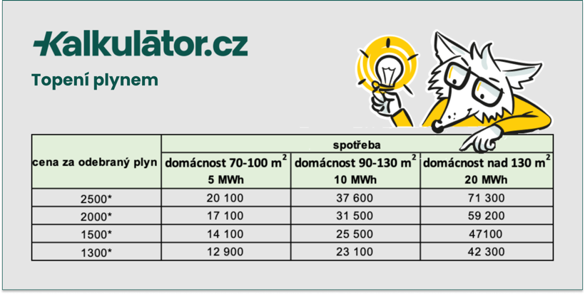

*ceny za odebraný plyn jsou bez DPH a distribuce, odhadovaná výsledná cena za spotřebu je včetně distribuce a DPH.

Další přehled zobrazuje rozdíl v ceně při topení elektřinou (sazby D45d, D56d, D57d, 3x25A). I tady vidíme obrovský rozdíl, pokud platíme 5.000 Kč, a nebo 3.500 Kč za 1 MWh.
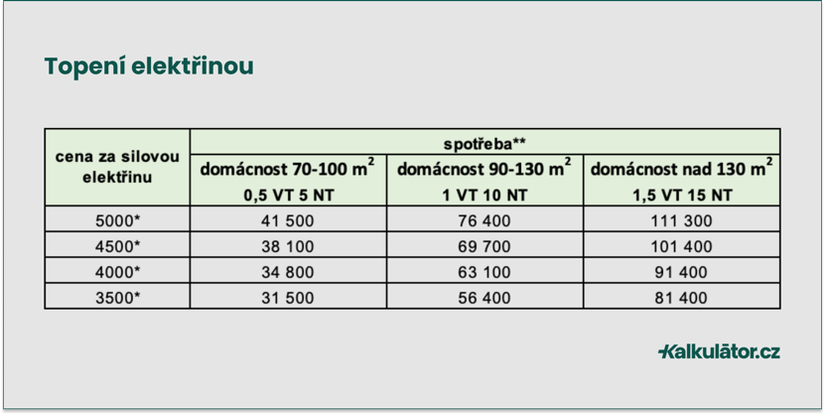

*ceny za odebranou silovou elektřinu jsou bez DPH a distribuce, odhadovaná výsledná cena za spotřebu je včetně distribuce a DPH. V ceně distribuce za elektřinu však není počítáno s poplatkem za obnovitelné zdroje (POZE), který bude opětovně platit od 1.1.2024. Poplatek je 599 Kč včetně DPH za každou spotřebovanou MWh.

Pokud k cenám připočteme také znovuobnovený Poplatek za Obnovitelné Zdroje Energie (POZE), výsledná čísla nám ještě diametrálně vzrostou a výpočet bude vypadat takto:

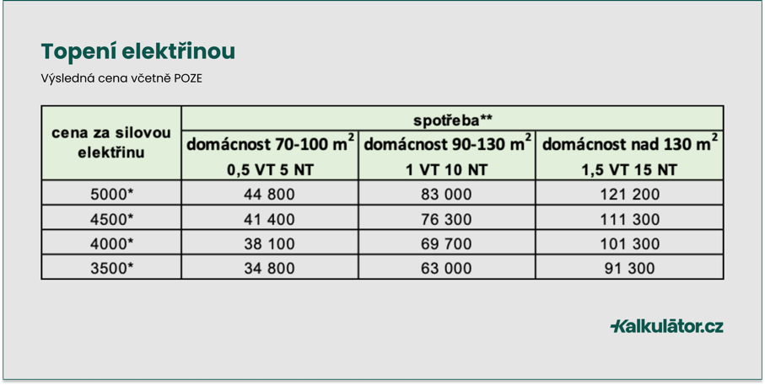

* ceny za odebranou silovou elektřinu jsou bez DPH a distribuce, odhadovaná výsledná cena za spotřebu je včetně distribuce a DPH.
**Jedná se o hrubý odhad, každý dům může mít jiné parametry zateplení fasády, či jiné druhy oken. Stejně tak byty mohou mít v rámci bytového domu strategicky výhodnější pozici a spotřeby se tak mohou lišit. Pro přesnější kalkulaci je vhodnější udělat si konkrétní srovnání na vaše odběrné místo.

„V případě, že máte rodinný dům dobře zateplený, s kvalitními a dobře těsnícími okny a plyn využíváte pouze pro topení, bude vaše spotřeba pravděpodobně kolem 10 MWh za rok. Při stávající ceně dodavatele kolem 2 000 Kč za MWh bez DPH a distribuce, můžete ročně ušetřit i více než 8 000 Kč vůči aktuálním akvizičním ceníkům některých dodavatelů,“ říká Lukáš Kaňok, ředitel sekce energo společnosti Kalkulátor.cz a dodává: „Ještě výraznější úspora čeká na domácnost využívající k topení elektřinu, a to ať už formou přímotopů, elektrokotle, či tepelného čerpadla v rodinném domě se spotřebou kolem 1 MWh ve vysokém tarifu a 10 MWh v nízkém tarifu. V tomto případě při stávající ceně kolem 4 500 Kč za MWh bez DPH můžete oproti aktuálním akvizičním ceníkům některých dodavatelů za topnou sezónu ušetřit více než 13 000 Kč.“

Je tedy zřejmé, že topná sezóna může vyjít dost draho. Proto doporučujeme si co nejdříve zjistit, kolik platíte za elektřinu a plyn a kdy vám končí smlouva na energie. Tyto informace najdete na faktuře, kde váš dodavatel energií uvádí dobu platnosti smlouvy. Při jejím automatickém prodloužení smlouvy dodavatel může cenu upravit, aniž by vás o změně ceny informoval. Proto nenechávejte nic náhodě a řešte smlouvu včas. Dodavatelé elektřiny a plynu mají od roku 2022 povinnost udávat termín platnosti smlouvy do faktury. Jestli tedy na fakturu ještě čekáte nebo vám chodí až v průběhu podzimu či zimy, najdete informaci o délce aktuální smlouvy v loňském vyúčtování. Následně si nezapomeňte porovnat nabídky dodavatelů nezávislým expertem, využít můžete třeba Kalkulátor.cz. Odborníci na energie s vámi projdou jednotlivé možnosti a společně najdete řešení pro vaši domácnost, které vám může ušetřit nemalé peníze.

Kalkulátor.cz je český nezávislý srovnávač cenových nabídek dodavatelů energií, pojištění a půjček online, zdarma a bez rizika. Společnost byla založena v březnu 2020 a od té doby se stala jedním z předních srovnávačů na trhu. Za dobu svého působení využilo stránky společnosti Kalkulátor.cz více jak 230 tisíc zákazníků. Centrála společnosti sídlí v pražské Libni.

